ПЕСОЧНАЯ ТЕРАПИЯ В ДЕТСКОМ САДУ.

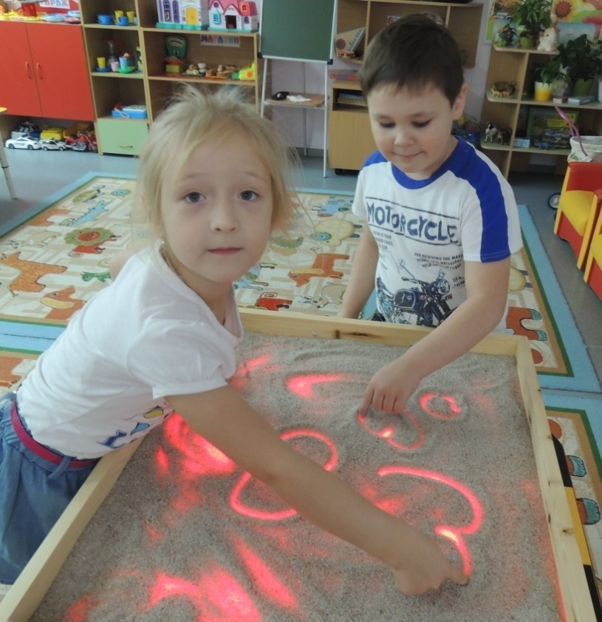

Пожалуй, у каждого из нас есть свои положительные воспоминания из детства, связанные с играми в песке — морском, речном или тем, что засыпают в песочницы у дома. Однако песок не так прост. Элементарные, казалось бы, игры могут быть очень полезны для психического здоровья и развития детей. Особенно если эти игры — песочная терапия.

Вы замечали, что песок для детей обладает некой магической силой?

В определенном возрасте их начинает манить к нему: детям хочется потрогать песок, поковыряться в нем палкой, поиграть игрушками, выкопать ямку.

В первую очередь, песочная терапия для детей — это прекрасная возможность для самовыражения, развития творческих склонностей в ребенке, а также простой и действенный способ научиться выражать свои чувства, эмоции, переживания.

Песочница — прекрасный посредник для установления контакта с ребенком. И если он плохо говорит и не может рассказать взрослому о своих переживаниях, то в таких играх с песком все становится возможно. Проигрывая волнующую ситуацию с помощью маленьких фигурок, создавая картину из песка, ребенок раскрывается, и взрослые получают возможность увидеть внутренний мир ребенка в данный момент и в ходе песочной терапии она обязательно «выльется» на песчаную поверхность.

Но это далеко не единственный плюс песочной терапии: она замечательно развивает мелкую моторику (песок благодаря своей структуре благотворно воздействует на тактильные ощущения и стимулирует нервные окончания, которые находятся в подушечках пальцев), фантазию, творческие способности, образное мышление и многое другое.

Работа с песком успокаивает (особенно генеративных детей) — в нем как будто содержится живительная солнечная энергия, которая подзаряжает нас позитивными эмоциями.

Хороша песочная терапия для дошкольников и тем, что при создании тех или иных композиций здесь не нужны художественные навыки. А значит, нет место и разочарованиям, ошибкам и неуверенности в собственных силах. На «песочном» занятии дети раскованы, веселы и воодушевлены: они создают собственный мир, и делать это бесконечно приятно.

Песочная терапия сродни игре, а в игре ребенок познает окружающий мир, преодолевает трудности, учится решать взрослые проблемы. Дети подготовительной группы группы могут учиться составлять рассказы на основе того, что они «нарисовали» на песке. Это учит их связной речи, навыкам пересказа, причем это им действительно интересно: кому не хочется описать то, что за ситуация изображена на песке?

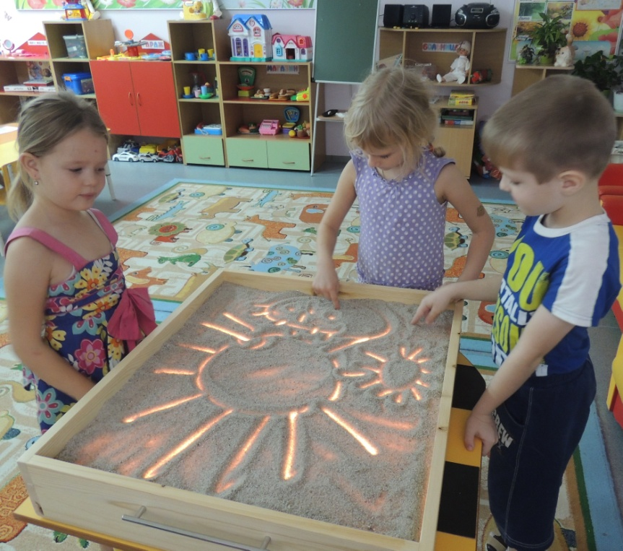

Занимаясь играми на песке, ребёнку становится интересно, он старается сделать правильно, красиво, аккуратно и, что немаловажно — быстро.

Дети часто не могут ясно сформулировать или назвать то, что с ними происходит. Строя различные сюжеты, ребёнок может проигрывать различные трудности в своей жизни. Например, сложности в общении с детьми, нерешительность или свои страхи.

Игра с песком — это своеобразная само терапия ребёнка.. Ребёнок является хозяином в ящике с песком и, переживая это чувство, он становится внутренне сильнее, потому что может изменять свои картинки, сюжеты, отношения и настроения.

В играх на песке идут войны, борьба добра и зла, но ребёнок всегда знает, что добро победит!

И этот опыт очень важен для его будущей жизни.

Цель такой терапии — не менять и переделывать ребенка, не учить его каким-то специальным поведенческим навыкам, а дать ему возможность быть самим собой.

Чем полезны игры с песком?

Развивают восприятие, мышление, памяти, внимания, речи, навыков самоконтроля и саморегуляции, творческого мышления, воображения и фантазии;

Формируют у ребенка представления об окружающем мире;

Развивают мелкую моторику, глазомер

Успокаивают и расслабляют, снимая напряжение;

Воспитывают чувство успешности и уверенности в себе (вот как я могу!)

Помогают познавать внешний и свой внутренний мир;

Автор:

Орлова Юлия Владимировна

МАУДО Детский сад № 10 «Солнышко»

г. Ялуторовск